Восстановление доступа
Если Вы забыли свой пароль, или хотите изменить его, на странице авторизации нужно нажать на кнопку «Восстановить доступ».
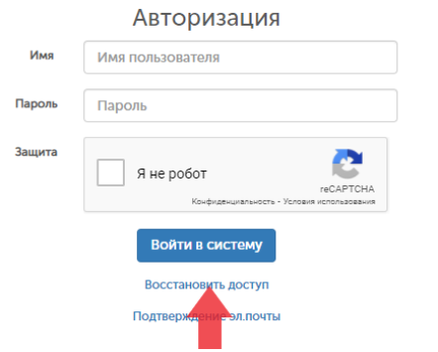
Далее нужно выбрать тип пользователя «Поставщик», ввести свой БИН /ИИН
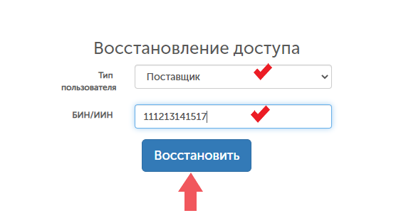
Нажать «Восстановить», появится следующее сообщение
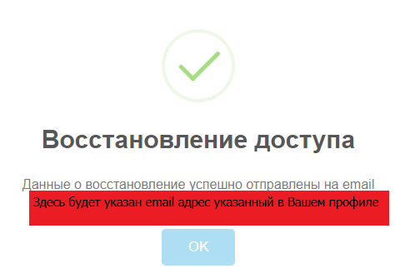
После этого на почту указанную в Вашем профиле, будет отправлено письмо с темой: Восстановление доступа.
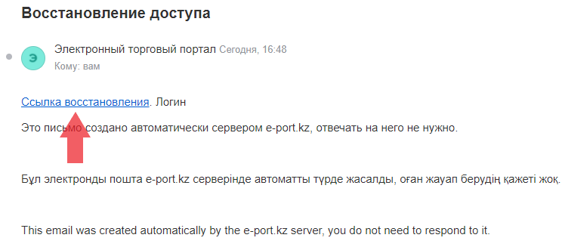
Проходите по Ссылке восстановления, откроется страница для ввода нового пароля.
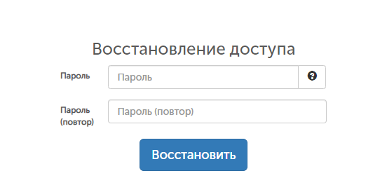
Вводите новый пароль, нажимаете «Восстановить». Откроется страница авторизации.

